Đào hố cát trên bãi biển - Trò chơi nguy hiểm chết người

(Dân trí) - Bãi biển là nơi vui chơi được ưa thích trong dịp nghỉ hè, nhưng nhiều người không hề biết trò chơi đào hố cát ở đây nguy hiểm đến mức nào.

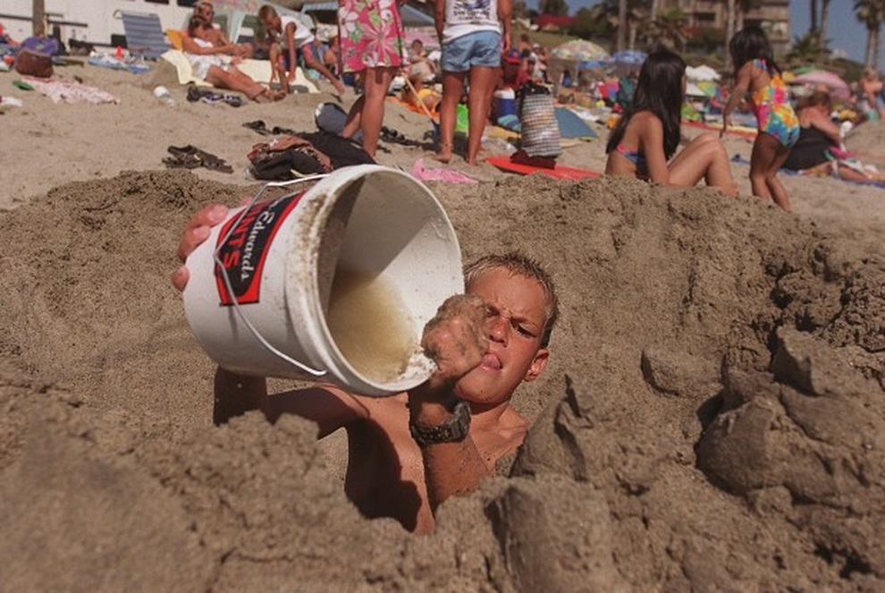

Tháng 2/2024, một bé gái 7 tuổi ở Mỹ đã chết do cát vùi trong khi chơi trò đào hố cát sâu 1,5 mét. Khi sự việc xảy ra, rất nhiều người ở gần đó đã cố gắng cứu đứa trẻ, kể cả đội cứu hộ cũng được gọi đến nhưng tất cả đều quá muộn.

Trò chơi đào hố trên cát tưởng như vô hại nhưng nếu hố đủ sâu và đổ sụp đè xuống người dưới hố thì khả năng nạn nhân thoát ra được là vô cùng ít ỏi. Trên thực tế, nghiên cứu cho thấy nhiều người chết vì ngạt thở trong cát hơn là do bị cá mập tấn công.

Một số đặc điểm cơ bản của cát

Cát thạch anh được tạo thành từ silicon dioxide, là loại cát phổ biến nhất ở các bãi biển, trừ những bãi biển nhiệt đới có cát san hô, loại cát được tạo thành từ calcium carbonate.

Vật liệu thô hơn cát thì khi sờ vào không mềm như cát và không tạo nên những lâu đài cát chắc chắn. Bùn phù sa và đất sét mịn lại mịn hơn cát, làm đục nước và thường được gọi là bùn.

Trọng lượng của cát phụ thuộc vào vật liệu tạo thành cát. Những bãi biển cát thạch anh tinh khiết có cát rất trắng và nặng khoảng 1,5 tấn/m3. Tuy vậy, hầu hết các bãi biển đều chứa hỗn hợp khoáng chất, tạo nên màu sắc nâu hoặc nâu vàng. Các khoáng chất sẫm màu hơn cát thì nặng hơn cát rất nhiều. Cát ở hầu hết các bãi biển nặng đến 2 tấn/m3 khi khô.

Những hạt cát khô, rời, có thể chất thành đống có độ dốc khoảng 33 độ, gọi là góc nghỉ. Góc nghỉ là góc dốc nhất mà tại đó một đống hạt vẫn ổn định và lực ma sát giữa mỗi hạt quyết định độ ổn định đó.

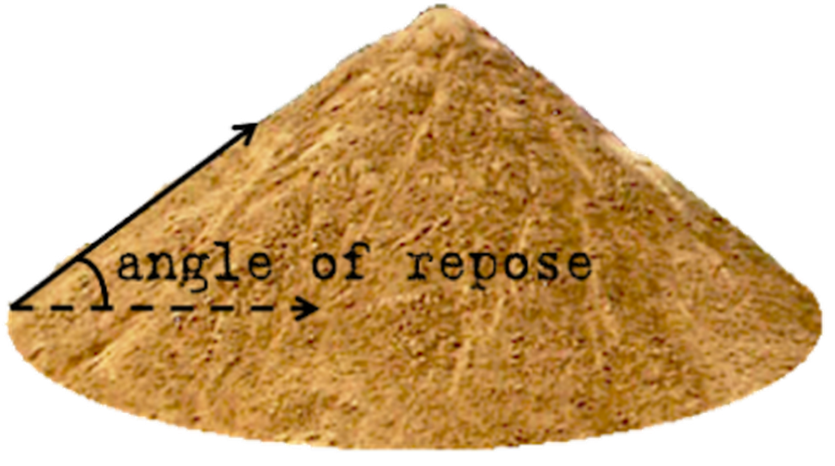

Cát ổn định hơn khi ướt vì sức căng bề mặt giữa nước và hạt cát có thể giữ đống cát cố định theo phương thẳng đứng, nhưng khi khô đi, đống cát này sẽ sụp xuống vì sức căng bề mặt không còn.

Vì thế nếu bạn đào một cái hố trên bãi biển, nó sẽ ổn định chừng nào cát còn ướt, nhưng khi bị khô, nó sẽ sụp xuống.

Cát không ổn định

Khi cát quanh hố khô đi hoặc khi có người đứng gần mép hố, trọng lượng đè nén ở chỗ đó tăng lên thì hố cát sẽ sụp xuống và các hạt cát sẽ lấp kín hố. Điều này khiến người bị mắc kẹt trong hố không có không khí để thở.

Mặc dù những người trượt tuyết khi bị vùi trong tuyết lở có thể khum tay để tạo thành túi khí để thở bởi vì tuyết nhẹ, nhưng điều này là không thể khi xảy ra cát sụp.

Việc cứu người lên khỏi hố cát lấp là rất khó vì cát vừa nặng vừa không ổn định.

Khi lực lượng cứu hộ xúc cát để giải thoát nạn nhân thì hố vẫn tiếp tục sụp xuống dưới sức nặng của những người này đứng quanh hố, và họ chỉ có từ 3 đến 5 phút để cứu một người bị vùi trong hố cát trước khi người đó chết ngạt.

Những người cứu hộ chuyên nghiệp sẽ đặt những tấm ván ngang qua miệng hố khi giải cứu. Bằng cách này, họ có thể đưa tay xuống và dùng các dụng cụ để lấy cát ra mà không đè nặng trực tiếp lên mép hố.

Các chuyên gia khuyên rằng người chơi cát không nên đào hố sâu hơn chiều cao đến đầu gối của người thấp nhất trong nhóm cùng chơi, và tối đa không quá 0,6 mét.

Nếu có người bị vùi trong hố cát sụp, hãy tập trung giúp làm hở miệng và ngực của nạn nhân trước để có thể nhanh chóng hô hấp nhân tạo nếu cần, trong khi vẫn tiếp tục đào quanh các vị trí khác để đưa cả người lên sau.

Quá nhiều người vây quanh sẽ gây hại hơn là có lợi. Chỉ cần 2 hoặc 3 người cứu hộ khẩn cấp tại hố là đủ, những người khác nên đứng xa hơn và giúp vận chuyển cát đào lên ra bên ngoài. Những người đứng vòng ngoài hơn nữa tiếp tục vận chuyển cát bằng bất kỳ đồ vật gì kiếm được, như là xô, xẻng hay tấm ván nhỏ.

Hố cát sụp có thể xảy ra đột ngột và trong những tình huống ít ai ngờ là có thể nguy hiểm. Trong những chuyến đi chơi, nếu bạn thấy có hố cát ai đó còn bỏ lại, hãy cố gắng lấp lại vì ngay cả một cái hố nông cũng có thể khiến người vấp phải nó bị thương.